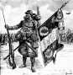 | HISTOIRE  La Première Guerre Mondiale  Chronologie

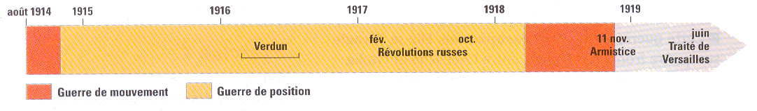

1914

28 juin. Attentat de Sarajevo : François-Ferdinand de Habsbourg, archiduc héritier de l'Empire austro-hongrois, assassiné à Sarajevo en Bosnie-Herzégovine. En raison des alliances internationales (Triple-Entente et Triple-Alliance), cet événement déclenche la Première Guerre mondiale.  28 juillet. Déclaration de guerre de l'Autriche-Hongrie, soutenue par l'Allemagne, à la Serbie.  29 juillet. Mobilisation partielle en Russie, «protectrice des Serbes».  1er août. Déclaration de guerre de l'Allemagne à la Russie.  Mobilisation en France.  3 août. Déclaration de guerre de l'Allemagne à la France.  Invasion de la Belgique par les troupes allemandes.  4 août. Déclaration de guerre du Royaume-Uni à l'Allemagne, qui a refusé de respecter la neutralité belge.  22 août. Défaite française lors de la bataille des Ardennes.  23 août. Déclaration de guerre du Japon à l'Allemagne.  26-30 août. Victoire du général allemand Hindenburg sur les Russes à Tannenberg.  6-13 septembre. Bataille de la Marne : le général Joffre bloque la progression de l'armée allemande : début de la guerre de position. | 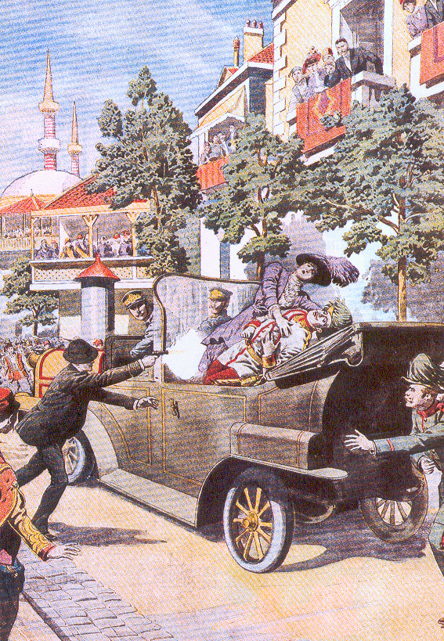  28 juin 1914
Septembre. Blocus maritime de l'Allemagne par les Alliés.
Au nord-ouest du front, course à la mer pour le contrôle des ports de Calais et Dunkerque.
29 octobre. Entrée en guerre de l'Empire ottoman aux côtés de l'Allemagne.

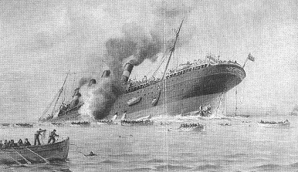  7 mai 1915 | 1915  Février. Échec de l'expédition des Dardanelles, menée par les troupes franco-britanniques jusqu'en février 1916.  Guerre sous-marine à outrance déclenchée par l'Allemagne.  7 mai. Torpillage du Lusitania, transatlantique britannique.  23 mai. Entrée en guerre de l'Italie sur la promesse de compensations contenues dans le traité de Londres.  Mai. Bataille d'Artois, indécise.  Juin. Défaite russe en Galicie.  Octobre. Entrée de la Bulgarie dans la guerre aux côtés des Empires centraux.  Septembre. Échec des Alliés en Champagne.

1916  21 février. Début de la bataille de Verdun, le général Philippe Pétain commandant des troupes françaises.  31 mai-1er juin. Bataille du Jutland, opposant les flottes britannique et allemande, sans victoire.  Juin-août. Offensive russe en Galicie et en Bucovine.  Juillet-novembre. Faibles résultats de la première grande offensive franco-britannique à la bataille de la Somme.  27 août. Entrée en guerre de la Roumanie aux côtés des Alliés. | 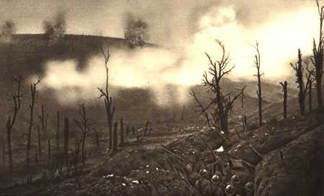  Verdun - 1916

Page 6
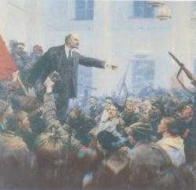  Octobre 1917 – Révolution russe | 1917  1er février. Reprise de la guerre sous-marine à outrance par l'Allemagne, sans succès.  Février. Révolution russe, contraignant le tsar Nicolas II à abdiquer.  6 avril. Déclaration de guerre des États-Unis à l'Allemagne.  16 avril. Échec de l'offensive du général français Nivelle au Chemin des Dames.  Mai. Mutineries dans l'armée française et répression sévère.  Juin. Entrée en guerre de la Grèce aux côtés des Alliés.  24 octobre. Lourde défaite italienne à la bataille de Caporetto.  Octobre. Révolution russe, menée par les bolcheviks.  9 décembre. Prise de Jérusalem par les Britanniques.

1918

8 janvier. Thomas Woodrow Wilson, président des États-Unis, énonce les objectifs de la paix en quatorze points.
3 mars. Traité de Brest-Litovsk : paix séparée entre la Russie et les Empires centraux.
Mars. Nomination de Foch général en chef des armées alliées.
Mars-juillet. Offensive de France menée par les généraux allemands Ludendorff et Hindenburg.  7 mai. Paix séparée entre la Roumanie et les Empires centraux.  Juillet-novembre. Offensive de l'Entente dirigée par Foch et le général américain Pershing.  15 juillet-7 août. Seconde bataille de la Marne, où la contre-offensive victorieuse du général Foch marque le tournant de la guerre en faveur des Alliés.  29 septembre. Armistice de la Bulgarie.  27 octobre. Victoire italienne de Vittorio-Veneto.  30 octobre. Armistice avec la Turquie.  3 novembre. Armistice avec l'Autriche-Hongrie.  11 novembre. Armistice de Rethondes entre l'Allemagne et les Alliés. | 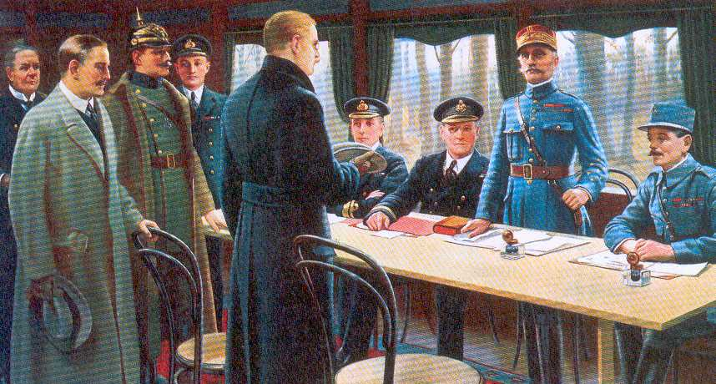  11 novembre 1918

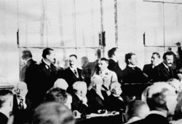  28 juin 1919 – Traité de Versailles | 1919  28 juin. Traité de Versailles entre les Alliés et l'Allemagne, établissant la paix et instituant la Société des Nations (SDN).  10 septembre. Traité de Saint-Germain entre les Alliés et l'Autriche.  20 novembre. Rejet du traité de Versailles et du pacte de la SDN par le Sénat américain.

1920  4 juin. Traité de Trianon entre les Alliés et la Hongrie.  10 août. Traité de Sèvres entre les Alliés et la Turquie.  1921  Février-mai. Conférence de Londres sur les réparations allemandes fixées à 132 milliards de marks-or (dont 52 % pour la France).  18 mars. Traité de Riga entre la Pologne et l'URSS. | 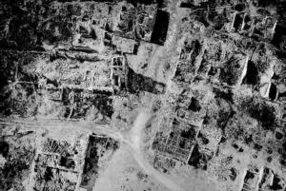  Le nord de la France est en ruines

Page 7

